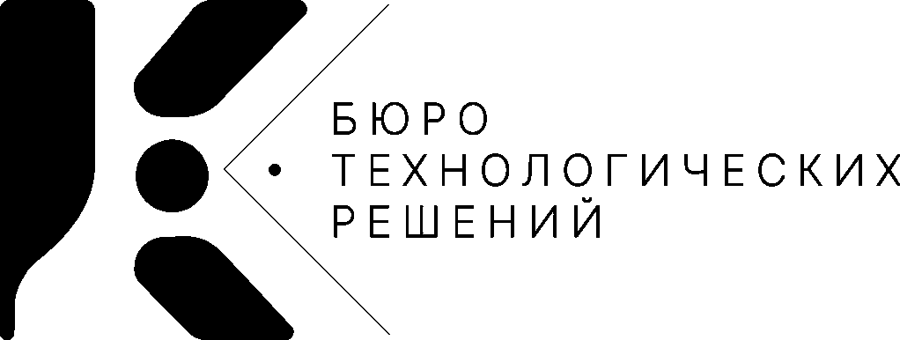
www.bts-kognium.ru

Тест
Абзац

